师生互选系统
学 员 操 作 说 明 书
目录

总体说明： 1
学员操作平台 2
1、 学员登录 2
2、 维护信息 4
3、 密码修改 4
4、 选择导师 4
5、 填报志愿 6
6、 互选确认 7
7、 互选查看 7
8、 退出 7

总体说明：
本系统共分三个步骤：
第一步：学员选择导师：开放时间为2012年9月4日（星期二）20:00点，结束时间为9月6日（星期四）中午12:00，共计40小时，每个学员根据自己的兴趣专长和导师的信息介绍，每人最多选择五名导师志愿，其他时间段学员将不能做选择导师的操作，只能查看部分信息。
第二步：导师选择学员：具体开放时间为：
序号 | 开放时间 | 截止时间 | 合计时间 | 选择学员志愿 | 备注
1 | 9月6日（星期四）12:00 | 9月6日（星期四）24:00 | 12小时 | 只能查看和选择报本人为第一志愿的学员
2 | 9月7日（星期五）00:00 | 9月7日（星期五）12:00 | 12小时 | 只能查看和选择报本人为第二志愿的学员 | 第一志愿作废
3 | 9月7日（星期五）12:00 | 9月7日（星期五）18:00 | 6小时 | 只能查看和选择报本人为第三志愿的学员 | 第一二志愿作废
4 | 9月7日（星期五）18:00 | 9月7日（星期五）24:00 | 6小时 | 只能查看和选择报本人为第四志愿的学员 | 第一二三志愿作废
5 | 9月8日（星期六）00:00 | 9月8日（星期六）10:00 | 6小时 | 只能查看和选择报本人为第五志愿的学员 | 前四个志愿作废

第三步：学员与导师确认签字：时间为2012年9月8日（星期六）全天，由MBA教育中心教学科负责组织实施。

学员操作平台
- 学员登录
- 打开山东理工大学MBA教育中心网站主页，点击右上角“师生互选”菜单，进入系统。


- 输入用户名和密码，用户名为学员本人学号，初始密码为学员本人身份证号后六位。
- 用户输入完成后，点击登录按钮

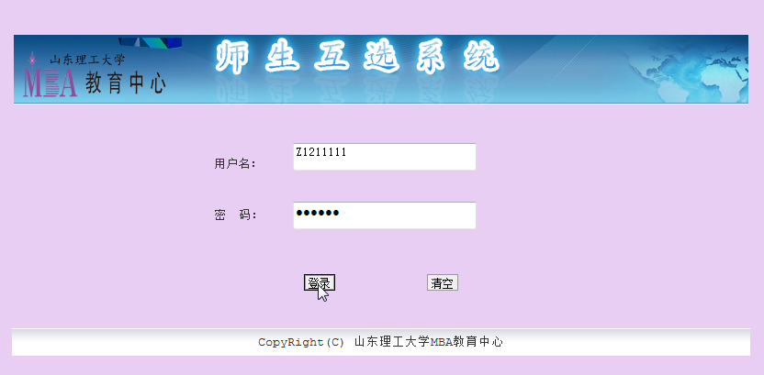

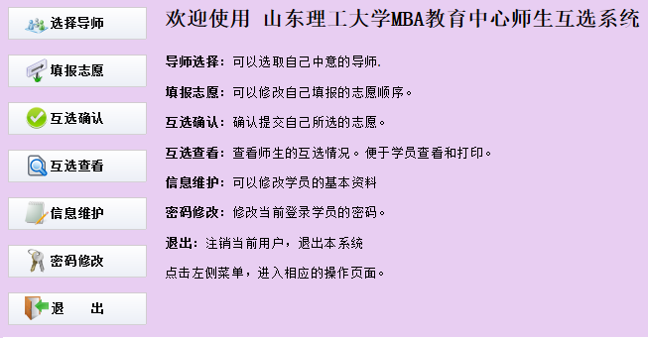
注意看提示信息
- 维护信息
- 由于学员的信息是中心工作人员代为输入，可能有误或信息不全面的地方，请大家首先查看并修改自己的信息。
- 密码修改
- 初始密码为学员本人的身份证号后六位，建议学员及时更改自己的密码。
- 选择导师
- 默认显示所有研究方向为“运营管理”的导师，可点击后面的选择按钮选择查看其它研究方向的导师列表。

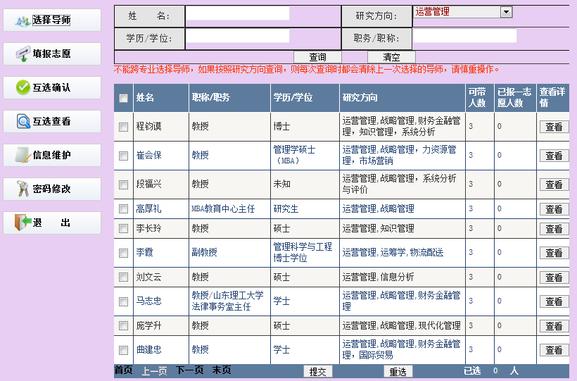

- 点击导师列表后面的“查看”按钮可查看导师的详细信息；
- 点击导师姓名前面的选择框，选择导师（如下图所示）
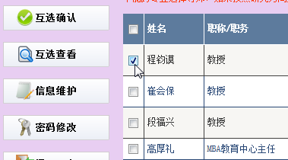

- 每个学员最多、且必须选择五名导师，否则系统将报错。（注意查看导师的“已报一志愿人数”，不要太集中，因为一个导师最多只能带三名学员）。

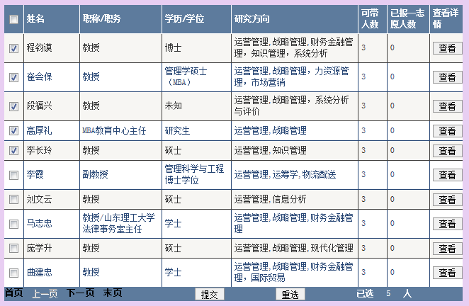

- 选择完5名导师后，按屏幕下方的“提交”按钮。
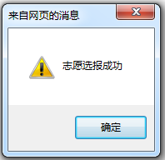

- 填报志愿

- 点击左侧的“填报志愿”菜单。可在所选导师列表的右侧“志愿顺序”栏目中调整所报导师的志愿顺序。调整完后，点击“提交”按钮。
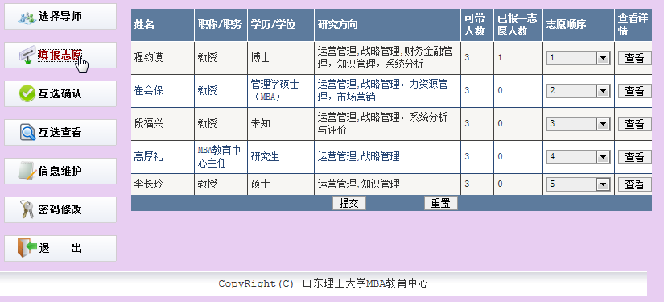

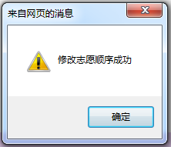

- 互选确认
- 点击左侧“互选确认”菜单，列出学员选择的导师及志愿顺序。
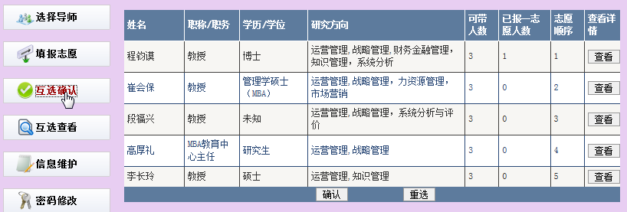
- 点击“确认”按钮，程序将根据学员的ID，更新学员导师关系表中的数据状态为确认存储，至此，学员填报志愿流程结束，学员将不能再修改志愿。
- 学员点击“重选”按钮，删除“学员导师关系表“中该学员之前选择的所有导师的数据，页面跳至选择导师界面。学员可以重新选择自己的志愿。并按照选择导师的实现流程进行判断。
- 互选查看
- 程序根据“学员导师关系表“和”导师学员关系表“，分别查询出”学员选择导师的列表“和”导师选择学员的列表“。
- 程序根据“学员导师关系表“查询出当前第一志愿的导师的ID,然后，根据导师的ID和学员ID，到”导师学员关系表“中查询是否有记录，如果有记录，那么生成”互选结果表“，点击打印按钮可以打印”互选结果表 “中的内容。如果没有，标明目前学员第一志愿的导师还没有选择该学员。”互选结果表“为空。
- 退出
学员点击退出，跳转到登录界面。

山东理工大学MBA教育中心
2012年9月

